Ⅶ. 機器仕様書

（１）無動力撹拌式消化槽
１．使用目的
本装置は、下水汚泥を消化するためのものである。

２．仕 様
項 目 | 仕 様 | 備 考
(1) 型 式 | 無動力撹拌式消化槽
(2）材 質 | 鋼板製 又は RC製 | 何れかを選択
(3）投入汚泥性状 | 汚泥種類：混合汚泥及びバイオマススラリー  TS %、VTS % | 適用:TS:3～6％
(4）有 効 容 量 | m³
(5）台 数 | 基

３．構造概要
本装置は、汚泥を消化させるためのものなので、外筒と内筒を備えた円筒立形タンクとし、タンク本体、各種取り付け座、歩廊、階段等より構成される。

４．製作条件
無動力撹拌式消化槽は、容量に応じた撹拌に必要な液位差を確保できるよう、寸法を十分に考慮して製作すること。

５．各部の構造
1) 鋼板製無動力撹拌式消化槽においては、側板、天板については鋼板を用いた溶接構造とすること。
2）スロッシングにより転倒の恐れがないことを確認すること。
3) 天板に点検口、側板にマンホールを設けること。
4）タンクの保温は、槽内汚泥の温度変化を極力抑えるよう、外気や投入汚泥の温度条件、槽形状、放熱を考慮して使用（保温材質、厚さ、仕上げ等）を決定すること。
5) タンクの塗装は、「下水道コンクリート構造物の腐食抑制技術及び防食技術マニュアル(平成24年4月)」に従い、耐用年数に見合う塗装をおこなうこと。

６．使用材料
1）鋼板性の場合
本体（側板、天板） SS400
2）ＲＣ性の場合
本体（側板、天板） ＲＣ

７．付属品
1) 均圧弁 1基
2) 温度計 1式
3) 圧力センサー（内筒側、外筒側）1式
4) 液位計（外筒側） 1式
5) サイトグラス 1式
6) 消泡ノズル 1式
7）補助ブロワ １台

８．試験・検査
1) 鋼板製の場合においては各部位溶接部の非破壊検査及び気密・水張り試験をおこなうこと。
2) 槽内の塗装は「下水道コンクリート構造物の腐食抑制技術及び防食技術マニュアル(平成24年4月)」に従い、検査を実施すること。

９．据 付
一般事項については機械設備工事一般仕様書による。

１０．他工事との区分
1）土木建築工事
一般事項については機械設備工事一般仕様書による。

2）電気設備工事
一般事項については、機械設備工事一般仕様書による。

１１．特記事項

（２）可溶化装置
１．使用目的
本装置は、脱水汚泥を蒸気により高温高圧下で熱可溶化するためのものである。

２．仕 様 （（3）処理量については0.7ｔ/h、1.5ｔ/h、3.0ｔ/hから選択）
項 目 | 仕 様 | 備 考
(1) 型 式 | 圧力容器型熱可溶化装置 | 蒸気吹込式
(2）汚 泥 性 状 | 汚泥種類：嫌気性消化脱水汚泥  TS %、VTS %
(3）処 理 量 | ｔ／h | 脱水ケーキ換算  含水率 ％
(4）運 転 圧 力 | 0.5～0.7 MPaG
(5）運 転 温 度 | 160～170 ℃
(6）電 動 機 出 力 | 総合 kW | 制御電源のみ
(7）電 源 | 100Ｖ× 60 Hz | 制御電源のみ
(8）数 量 | 基

３．構造概要
本装置は、嫌気性消化脱水汚泥と蒸気を熱可溶化タンクに供給して過熱し、設定した温度、圧力に一定時間保持して連続的に可溶化するもので、可溶化された汚泥はタンクの保持圧力を利用して消化タンクに返送される。本装置は、熱可溶化タンク、自動弁、計装機器、制御盤から構成される。

４．製作条件
(1) 熱可溶化タンクは必要可溶化量から算出された脱水汚泥と蒸気量から、必要十分な滞留時間となるように有効容量を決定する。
(2) 熱可溶化タンクは第1種圧力容器となるものは関連法規に適合したものであること。

５．各部の構造
(1) 熱可溶化タンク
1) 本体は十分な強度と耐食性に富む材料で製作される円筒縦型圧力タンクとし、脱水汚泥と蒸気を速やかに混合・可溶化できる形状とするとともに、タンク内に汚泥の詰まりを生じにくい構造とする。
2）タンクは脱水汚泥入口と水蒸気入口、可溶化汚泥流出口、圧抜口、ドレン管取付座、安全弁取付座、圧力計取付座、温度計取付座、レベル計取付座、洗浄水投入口を有するものとする。また、可溶化汚泥流出口、ドレン管取付座、安全弁取付座、圧力計取付座、温度計取付座、レベル計取付座は、手動操作で蒸気洗浄できる構造を有することとする。
3) 高温となる本体および付帯配管はグラスウールまたはロックウールによる耐熱保温を施すものとする。

(2)可溶化装置現場操作盤
盤の型式は原則として設置場所により屋内又は屋外自立型とし、現場手動、自動および遠隔監視に必要な制御回路を内蔵し、計器、ランプ表示、スイッチ類を具備する。
a) 本制御盤の制御範囲は下記とし、必要付帯装置と連動させる。
・可溶化装置付属の自動弁、計装機器
・脱水ケーキ可溶化ポンプ（運転制御のみ含む、現場操作盤及び動力は別途工事）
・洗浄水ポンプ（運転制御のみ含む、現場操作盤及び動力は別途工事）
また、本制御盤には、自動運転において蒸気の吹込み量を自動制御して、可溶化タンク内の温度、圧力を自動的に調節する制御装置を組込むものとする。

ｂ) 盤仕様は電気設備工事一般仕様書によるものとし、室内腐食環境対策を考慮した密閉構造とし、必要に応じて盤内冷却器等を設け盤内温度の上昇を防止するものとする。

６．使用材料
（1）熱可溶化タンク ＳＵＳ316
（2）配管 ＳＴＰＧ （脱水ケーキ移送配管）
ＳＵＳ316 (可溶化汚泥配管)
ＳＧＰＷ （洗浄水管）
ＳＧＰ （蒸気配管）
（3）ドレンポット ＳＵＳ304

７．保護装置
可溶化タンクには第1種圧力容器構造規格に従い安全弁を設けるものとする。
また、可溶化タンクに圧力スイッチを設け、保護回路を設ける。

８．運転・操作概要
中央 自動
現場 単独
連動
連動機器 脱水汚泥可溶化ポンプ
消化汚泥循環ポンプ
洗浄水ポンプ
９．試験、検査
（1）熱可溶化タンクについては、第1種圧力容器構造規格に従い、耐圧試験、機械試験、放射線検査、浸透探傷試験をそれぞれの工場において行う。
（2）関係官公庁の立会検査については成績書、合格証等必要な書類を整理の上、必要部数提出するものとする。

１０．塗装
製作者標準の耐熱塗装とする。

１１．据 付
一般事項については機械設備工事一般仕様書による。

１２．他工事との区分
（1）土木建築工事
一般事項については機械設備工事一般仕様書による。
(2）電気設備工事
機械電気の工事区分(図資7.1)による。
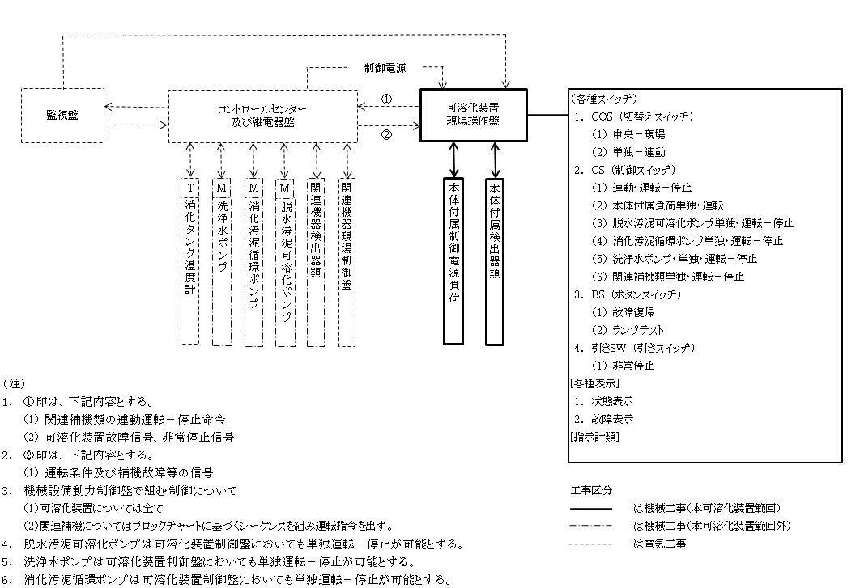

図資7.1 機械・電気の工事区分

１３．標準付属品
（1）可溶化装置入口、出口自動弁（空気作動弁） 各１ 個
（2）可溶化装置圧力調節器、液位調節器 各１ 個
（3）可溶化装置温度計,調節器 各１ 個
（4）スチーム流量計 １ 式
（5）スチーム調節弁、遮断弁 （空気作動弁） １ 式
（6）自動洗浄弁（空気作動弁） ２ 個
（7）安全弁 １ 個
（8）圧力スイッチ ２ 個
（9）スチームトラップ ２ 個
（10）ドレンポット １ 個
（11）減圧弁 １ 個
（12）圧力計 １ 式
（13）逆止弁 １ 式
（14）手動弁 １ 式
（15）架台 １ 式
（16）アンカーボルトナット １ 式
（17）現場制御盤 １ 面
（18）可溶化装置混合管（必要な場合） １ 個

１４．その他付属品（1台に付き）
（1）可溶化タンクガスケット １ 式
（2）ランプ・ヒューズ類 100％

１５．選択項目
（1）ドレン排水返送ポンプ
a）有 ｂ）無

１６．特記事項

（３）バイオガス燃料ＳＯＦＣ
１．使用目的
本装置は、メタンを含むバイオガスを燃料とした発電装置である。

２．仕 様
項 目 | 仕 様 | 備 考
(1) 型 式 | 固体酸化物形燃料電池
(2）運 転 温 度 | 650～1,000℃ | 左記範囲で運転
(3）入口バイオガス | ガス供給圧：0～10kPq  メタン濃度：57～65%  硫化水素濃度：3ppm以下  シロキサン濃度：0.1ppm以下  水分：使用温度にて結露しない | メタン濃度の変動幅  ±2％
(4）発電出力 | kW
(5）入力電源 | 100 V
(6）台 数 | 基

３．構造概要、
本装置は、メタン-水素の改質器及びセルスタック及び精密脱硫器を内蔵した一体型の発電装置である。

４．製作条件
本装置は、出力値として、入口バイオガスの低位発熱量に対し、48％程度の発電出力を有するものとする。

５．使用材料
メーカー標準とする。

６．付属品
1) パワーコンディショナー 1基
2) 遠隔監視制御システム（必要な場合） 1式
3) 純水回収システム（必要な場合） 1式
4) 排熱温水回収システム（必要な場合） 1式
5) 純水製造装置（SOFC供給用） 1式
6) 給排気用ダクト 1式
7）アンカーボルト・ナット １式

８．試験・検査
1) 試験・検査については、メーカー基準による検査とする。

９．据 付
一般事項については機械設備工事一般仕様書による。

1０．他工事との区分
1）土木建築工事
一般事項については機械設備工事一般仕様書による。

2）電気設備工事
一般事項については機械設備工事一般仕様書による。

１１．特記事項

